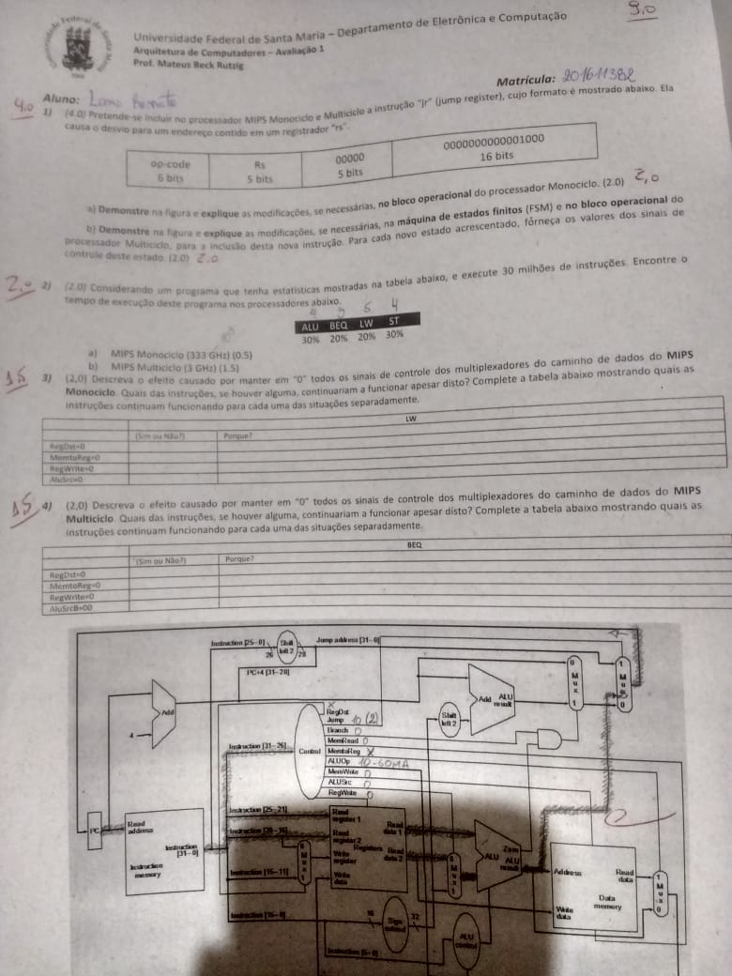

Universidade Federal de Santa Maria-Departamento de Eletrônica e Computação

**Arquitetura de Computadores -Avaliação 1 Prof. Mateus Beck Rutzig**

Aluno: Lone fente

9.0

Matricula: 2016-11382

14.0 11 (40) Pretende-se incluir no processador MIPS Monociclo e Multiciclo a instrução "r" (jump register), cujo formato é mostrado abaixo. Ela

causa o desvio para um endereço contido em um registrador "s"

op-code

**6 bits**

Rs

5 bits

00000 5 bits

0000000000001000

16 bits

a) Demonstre na figura e explique as modificações, se necessárias, no bloco operacional do processador Monociclo. (2.0) o processador Multiciclo, para a inclusão desta nova instrução. Para cada novo estado acrescentado, forneça os valores dos sinais de b) Demonstre na figura e explique as modificações, se necessárias, na máquina de estados finitos (FSM) e no bloco operacional do

controle deste estado (2.0) 2.0

232) (2.0) Considerando um programa que tenha estatisticas mostradas na tabela abaixo, e execute 30 milhões de instruções. Encontre o

15

tempo de execução deste programa nos processadores abaixo.

a) MIPS Monocicio (333 GHz) (0.5)

b) MIPS Multiciclo (3 GHz) (1.5)

5 4 ST ALU BEQ LW 30% 20% 20% 30%

3) (2,0) Descreva o efeito causado por manter em "0" todos os sinais de controle dos multiplexadores do caminho de dados do MIPS Monocico. Quais das instruções, se houver alguma, continuariam a funcionar apesar disto? Complete a tabela abaixo mostrando quais as instruções continuam funcionando para cada uma das situações separadamente.

Bem ou tah

RegDet-D Memtulleg RegWrite-O Aludes

45

Porque?

LW

4) (2,0) Descreva o efeito causado por manter em "0" todos os sinais de controle dos multiplexadores do caminho de dados do MIPS Multiciclo. Quais das instruções, se houver alguma, continuariam a funcionar apesar disto? Complete a tabela abaixo mostrando quais as instruções continuam funcionando para cada uma das situações separadamente.

RegDst-0 Memtolley-0

RegWrite-O Alu5rcB-00

(Sim ou Não?)

Add

Porque?

Inaction PS-01-

Jump adus 1-0

7

PC+4 131-28

RegDat Branch O MemRead O

(2)

Inaction [31-21

Canbul MentaReg

ALUO

10-60MA

MeWake D

BEQ

Ad ALU

Stat

2

ALUSIC

RegWake O

**struction (25 211**

Hand Register 1

Read

Read address

Section 129-39

Rand

Zam

Wie

p1-0

**ALU ALU**

gider

Address

Read

data

115-11

Data

Wide

memory

dala

ALU